台南一中114

台南女中107

杜芬舒斯的科學營-科學終結者

活動企劃書

活動負責人：

台南一中/鄭宇辰/0975-237-092

台南女中/謝宇思/0988-106-729

活動時間：

107年7月1日7時00分 至 107年7月3日15時00分

活動地點：

臺南市楠西區四維路69號 楠西國小

**活動企劃書**

**壹、活動辦理概況**

1. **活動主旨**

藉由此營隊，讓楠西國小的孩子有個快樂且充實的暑假生活，且使我校學生能藉此服務學習積累平常課程所不能學到的經驗。

1. **主辦單位**

臺南第一高級中高級中學一年十四班

臺南女子高級中學一年七班

1. **協辦單位**

國立台南第一高級中學

1. **活動時間**

107年7月1日7時00分 至 107年7月3日15時00分

1. **活動地點**

臺南市楠西區四維路69號 楠西國小

1. **參加對象與人數**

預估本校學生30人，校外學生30人，國小學生60~80人

1. **活動宣傳方式**
   1. 在合作學校內交由校方協助發放報名表給有興趣之學童

**貳、活動內容**

1. **活動流程**

|  |  |  |
| --- | --- | --- |
| 第一天 |  |  |
| 8:30~8:50 | 報到 | 工作人員 |
| 8:50~9:10 | 跳舞、工作人員介紹 | 主持人、隊輔 |
| 9:10~9:20 | 演戲 |  |
| 9:20~9:50 | 小隊破冰時間 | 隊輔(帶開解決)  教學活動準備 |
| 9:50~10:10 | 吹吹乒乓球 |  |
| 10:10~10:30 | 當我們抱在一起 |  |
| 10:30~10:50 | 比手畫腳 |  |
| 10:50~11:10 | 跳跳tempo |  |
| 11:10~11:30 | 誰是順風耳 |  |
| 11:30~11:50 | 蒙眼聽隊友聲音 |  |
| 11:50~12:50 | 午休+吃飯 | 隊輔 |
| 12:50~13:00 | 上廁所 | 隊輔 |
| 13:00~13:20 | 單極馬達 | 教學 |
| 13:20~13:40 | 投石器 |  |
| 13:40~14:00 | 旋轉杯 |  |
| 14:00~14:15 | 點心時間 | 隊輔 |
| 14:15~15:15 | 酸鹼指示劑 | 教學 |
| 15:15~16:15 | 小隊時間 | 隊輔 |
| 第二天 |  |  |
| 8:40~9:00 | 集合 | 工作人員 |
| 9:00~10:00 | 小隊時間 | 隊輔 |
| 10:00~12:00 | 尋寶 | 活動 |
| 12:00~13:00 | 午休+吃飯 | 隊輔 |
| 13:00~13:10 | 上廁所 |  |
| 13:10~16:10 | 水火箭 | 教學 |
| 第三天 |  |  |
| 8:40~9:00 | 集合 | 工作人員 |
| 9:00~9:30 | 小隊時間 | 隊輔 |
| 9:30~10:30 | 小隊舞battle | 隊輔 |
| 10:30~10:50 | 真相大白 |  |
| 10:50~11:30 | 閉幕式 (回顧影片 表演 感性時間 大合照) | 工作人員 |
| **補述**  詳細闖關內容見於第七頁補充 | | |

1. **活動工作分配**

|  |  |  |  |
| --- | --- | --- | --- |
| **分組** | **職稱** | **姓名** | **工作內容** |
| 活動總籌 | 總召 | 鄭宇辰 | 總理活動規劃事務 |
| 活動總籌 | 總召 | 謝宇思 | 總理活動規劃事務 |
| 活動總籌 | 副召 | 陳偉盛 | 協助總召 |
| 活動總籌 | 副召 | 周可倢 | 協助總召 |
| 總務 | 總務 | 蔡昱辰 | 管理營隊支出 |
| 總務 | 總務 | 蔡如榛 | 管理營隊支出 |
| 總務 | 總務 | 邱昱捷 | 管理營隊支出 |
| 活動組 | 組長 | 王紫縈 | 構思流程 |
| 活動組 | 組員 | 李泓均 | 構思流程 |
| 活動組 | 組員 | 呂文翔 | 構思流程 |
| 活動組 | 組員 | 李瑜娟 | 構思流程 |
| 活動組 | 組員 | 李逸芸 | 構思流程 |
| 活動組 | 組員 | 李顓甫 | 構思流程 |
| 活動組 | 組員 | 柯采秀 | 構思流程 |
| 活動組 | 組員 | 楊為元 | 構思流程 |
| 活動組 | 組員 | 王守屏 | 構思流程 |
| 活動組 | 組員 | 王珮禎 | 構思流程 |
| 活動組 | 組員 | 蘇翰修 | 構思流程 |
| 活動組 | 組員 | 許雅惠 | 構思流程 |
| 活動組 | 組員 | 黃慧文 | 構思流程 |
| 教學組 | 組長 | 葉霽恩 | 構思教學課程 |
| 教學組 | 組長 | 蔡喬安 | 構思教學課程 |
| 教學組 | 組員 | 王浩謙 | 構思教學課程 |
| 教學組 | 組員 | 吳季謙 | 構思教學課程 |
| 教學組 | 組員 | 李宗豪 | 構思教學課程 |
| 教學組 | 組員 | 林谷玹 | 構思教學課程 |
| 教學組 | 組員 | 林叡揚 | 構思教學課程 |
| 教學組 | 組員 | 邱旻星 | 構思教學課程 |
| 教學組 | 組員 | 施伯儒 | 構思教學課程 |
| 教學組 | 組員 | 劉宇修 | 構思教學課程 |
| 教學組 | 組員 | 李承禧 | 構思教學課程 |
| 教學組 | 組員 | 鄭溫耀 | 構思教學課程 |
| 教學組 | 組員 | 林霈均 | 構思教學課程 |
| 教學組 | 組員 | 王謙靜 | 構思教學課程 |
| 教學組 | 組員 | 王瑢淇 | 構思教學課程 |
| 隊輔組 | 組長 | 蔡念彤 | 帶領、指導學生 |
| 隊輔組 | 組長 | 吳宇褀 | 帶領、指導學生 |
| 隊輔組 | 組員 | 章瓊恩 | 帶領、指導學生 |
| 隊輔組 | 組員 | 林羽芯 | 帶領、指導學生 |
| 隊輔組 | 組員 | 周可倢 | 帶領、指導學生 |
| 隊輔組 | 組員 | 陳睿砡 | 帶領、指導學生 |
| 隊輔組 | 組員 | 黃郁媗 | 帶領、指導學生 |
| 隊輔組 | 組員 | 胡芸瑄 | 帶領、指導學生 |
| 隊輔組 | 組員 | 林霈均 | 帶領、指導學生 |
| 隊輔組 | 組員 | 陳祈君 | 帶領、指導學生 |
| 隊輔組 | 組員 | 王子恩 | 帶領、指導學生 |
| 隊輔組 | 組員 | 許伯瑋 | 帶領、指導學生 |
| 隊輔組 | 組員 | 林谷玹 | 帶領、指導學生 |
| 隊輔組 | 組員 | 李郁家 | 帶領、指導學生 |
| 隊輔組 | 組員 | 黃翊 | 帶領、指導學生 |
| 隊輔組 | 組員 | 蔡昱辰 | 帶領、指導學生 |
| 隊輔組 | 組員 | 謝侑軒 | 帶領、指導學生 |
| 隊輔組 | 組員 | 蘇俊豪 | 帶領、指導學生 |
| 文書組 | 組長 | 陳建志 | 整理文本資料 |
| 文書組 | 組長 | 吳祐萱 | 整理文本資料 |
| 文書組 | 組員 | 曾雅蕙 | 整理文本資料 |
| 文書組 | 組員 | 張琣揚 | 整理文本資料 |
| 文書組 | 組員 | 林妮緗 | 整理文本資料 |
| 文書組 | 組員 | 郭于禎 | 整理文本資料 |
| 文書組 | 組員 | 陳品蒨 | 整理文本資料 |
| 文書組 | 組員 | 魏芷榆 | 整理文本資料 |
| 文書組 | 組員 | 李泓均 | 整理文本資料 |
| 美宣組 | 組長 | 楊鎮溢 | 美術宣傳 |
| 美宣組 | 組員 | 李泓均 | 美術宣傳 |
| 美宣組 | 組員 | 吳智偉 | 美術宣傳 |
| 美宣組 | 組員 | 林京柏 | 美術宣傳 |
| 美宣組 | 組員 | 戴翎貽 | 美術宣傳 |
| 美宣組 | 組員 | 魏芷榆 | 美術宣傳 |
| 美宣組 | 組員 | 蘇郁茜 | 美術宣傳 |
| 攝影組 | 組長 | 陳偉盛 | 拍照、攝影 |
| 攝影組 | 組員 | 邱一恩 | 拍照、攝影 |
| 攝影組 | 組員 | 鄭宇辰 | 拍照、攝影 |
| 攝影組 | 組員 | 林逸翔 | 拍照、攝影 |
| 攝影組 | 組員 | 林淑敏 | 拍照、攝影 |
| 攝影組 | 組員 | 蔡喬安 | 拍照、攝影 |
| 攝影組 | 組員 | 簡妤安 | 拍照、攝影 |
| 攝影組 | 組員 | 黃鈺喬 | 拍照、攝影 |

1. **預定借用器材**

|  |  |  |
| --- | --- | --- |
| **器材所有單位** | **器材名稱** | **預訂借用期間** |
|  |  |  |
|  |  |  |

1. **活動備案**
2. **備註**

**1.附件一**

頁8之報名表

**2.附件二**

頁9教學組實驗以及活動駔趣味活動之詳細內容以及器材需求

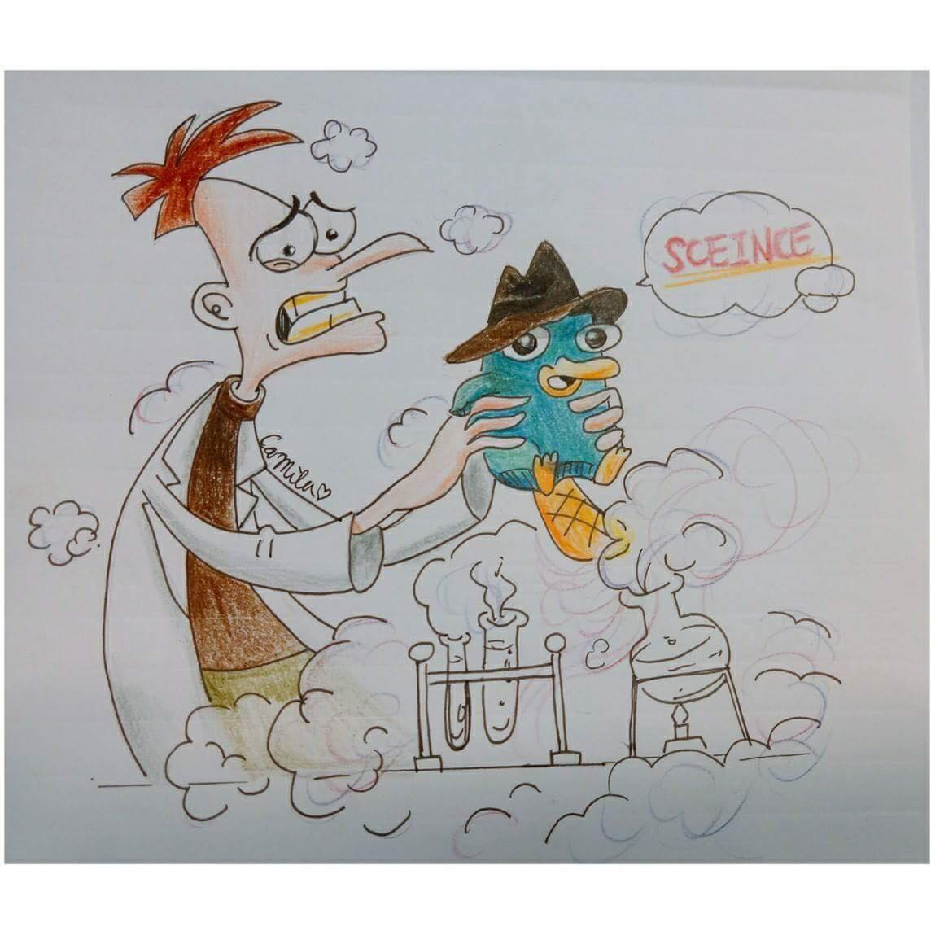南一中114×南女107×楠西國小

**杜芬舒斯的科學營～科學終結者**

* 活動目的：藉由實驗與課程學習來激發小朋友對科學的學習興趣
* 招收對象：國小生三到六年級 約60-80名
* 活動時間：107/7/2~7/3（上午7時到下午5時）
* 7/4（上午7時到12時）
* 活動地點及費用：台南市楠西國小 全程免費
* 活動方式：闖關、團康、實驗課程
* 活動行程：

|  |  |  |  |
| --- | --- | --- | --- |
|  | 第一天7/2 (一) | 第二天7/3(二) | 第三天7/4(三) |
| 上午 | 小小特務俱樂部 | 跟著泰瑞出任務 | 杜芬舒斯的秘密 |
| 下午 | 特務訓練 | 杜芬舒斯的實驗室 | 特務星光大道 |

**★總召：(南一中) 鄭宇辰 0975-237-092 (南女) 謝宇思 0988-106-729★**

**✂**

|  |  |  |  |  |  |  |  |  |
| --- | --- | --- | --- | --- | --- | --- | --- | --- |
| **班級** |  | | **座號** |  | **姓名** | |  | |
| **身分證字號** | |  | | | **緊急聯絡人** | | | **( )** |
| **連絡電話** | | **(日)** | | | **(手機)** | | | |
| **聯絡住址** | |  | | | | | | |
| **特殊病症** | |  | | | | **午餐** | | **( ) 葷 ( ) 素** |
| **備註** |  | | | | | | | |

1. **教學組**

|  |  |  |
| --- | --- | --- |
| 實驗名稱 | 實驗內容 | 實驗器材 |
| 單極馬達 | 電流磁效應 | 電池,鐵線 |
| 投石器 | 力矩的計算與應用 | 椅子,大型曬衣架,塑膠湯匙,乒乓球,膠帶 |
| 旋轉杯 | 力的作用 | 寶特瓶,彈珠 |
| 酸鹼指示劑 | 分辨酸與鹼 | 紫色高麗菜,鹽水,小蘇打水,肥皂水,醋,可樂 |
| 水火箭 | 作用力與反作用力 | 寶特瓶,電火布,雙面膠帶,透明膠帶,直尺,美工刀,剪刀,奇異筆,釘書機,桌墊滾輪,泡綿頭,火箭頭,噴射嘴,發射架 ,打氣筒(手打式) |
| 活動名稱 | 活動內容 | 活動器材 |
| 單極馬達 | 電流磁效應 | 電池,鐵線 |
| 投石器 | 力矩的計算與應用 | 椅子,大型曬衣架,塑膠湯匙,乒乓球,膠帶 |
| 旋轉杯 | 力的作用 | 寶特瓶,彈珠 |

**二、活動組**

|  |  |  |
| --- | --- | --- |
| 活動名稱 | 活動內容 | 活動器材 |
| 吹吹乒乓球 | 對乒乓球吹氣始知到達定點 | 乒乓球,水杯 |
| 當我們抱在一起 | 依主持人唸到的數字案人數蹲下 | 無 |
| 比手畫腳 | 使用肢體語言表達題目,過程中不得開口 | 無 |
| 跳跳tempo | 依主持人所述題目判斷對錯並選邊站 | 繩子 |
| 誰是順風耳 | 由隊友敲打物品並由同隊判斷物品 | 敲打物品就地取材 |
| 蒙眼聽隊友聲音 | 依字面意思矇眼聽取隊友聲音 | 布條 |